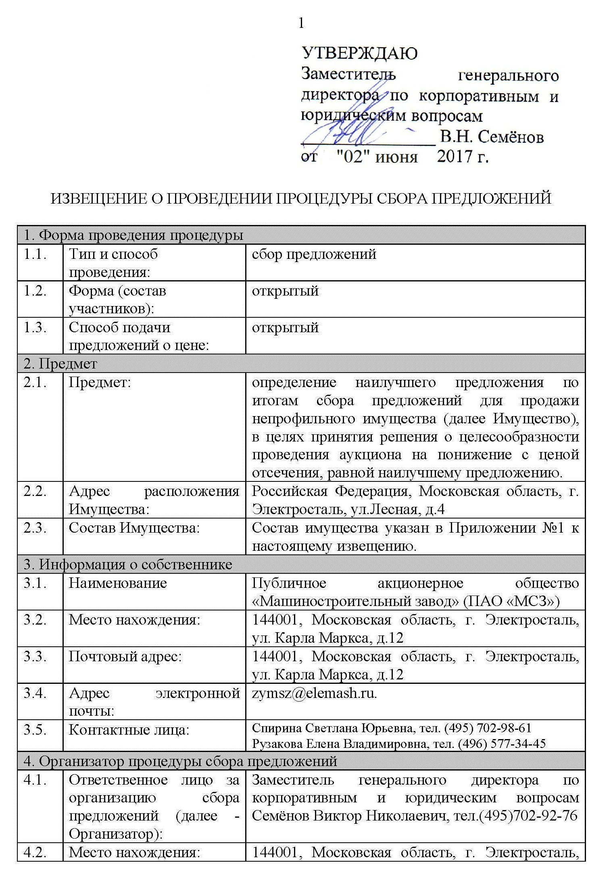
 |  | ул. Карла Маркса, д.6
 | Почтовый адрес: | 144001, Московская область, г. Электросталь, ул. Карла Маркса, д.6
 | Адрес электронной почты: | busmanage@elemash.ru
 | Контактные лица: | Спирина Светлана Юрьевна, тел. (495) 702-98-61;  (496) 577 98 61.  Рузакова Елена Владимировна, тел. (496) 577-34-45
- Срок и порядок подачи предложений об условиях заключения договора
 | Дата и время начала сбора предложений: | 02.06.2017, 10 часов 00 минут (время московское)
 | Дата и время завершения сбора предложений: | 03.07.2017, 23 часов 59 минут (время московское)
 | Порядок подачи: | Предложения об условиях заключения договора подаются на бумажном носителе по адресу: 144001, Московская область, г. Электросталь, ул. Карла Маркса, д.12  Одновременно скан-копия предложения направляется на электронные адреса: busmanage@elemash.ru
 | Содержание предложения о покупке: | -цена покупки;  -график платежей в случае рассрочки в процентах от цены покупки (первый платеж не может составлять менее 20 % от цены покупки);  -порядок обеспечения гарантии полной оплаты в случае рассрочки (независимая гарантия, залог).  К предложению о покупке прилагаются следующие документы:  1)для юридических лиц:  - Выписка из единого государственного реестра юридических лиц, либо ее нотариально заверенная копия, либо копия, подписанная усиленной квалифицированной электронной подписью (дата выдачи - не ранее чем за один месяц до даты подачи заявки);  - документ, подтверждающий полномочия лица на осуществление действий от имени юридического лица;  - заявление подтверждающее, что юридическое лицо не находится в процессе ликвидации или банкротства;  -заявление об отсутствии решения арбитражного суда о признании банкротом и об открытии конкурсного производства,  - об отсутствии ареста наложенного на имущество в части, необходимой для выполнения договора купли-продажи имущества, в отношении которого осуществляется сбор предложений о цене;  2) для физических лиц:  - заверенную претендентом копию паспорта претендента и его уполномоченного представителя (при наличии уполномоченного представителя);  - надлежащим образом оформленную доверенность (оригинал) на лицо, имеющее право действовать от имени претендента, если заявка подается представителем претендента;  3) для физических лиц, являющихся индивидуальными предпринимателями, - полученную не ранее чем за один месяц до даты подачи заявки выписку из единого государственного реестра индивидуальных предпринимателей, либо ее нотариально заверенную копию, либо ее копию, подписанную усиленной квалифицированной электронной подписью;  -заявление об отсутствии решения арбитражного суда о признании индивидуального предпринимателя банкротом и об открытии конкурсного производства, об отсутствии решения о приостановлении деятельности индивидуального предпринимателя в порядке, предусмотренном Кодексом об административных правонарушениях.
- Право организатора в отказе приема заявки с предложением
6.1. | Основание для отказа в допуске к участию | - Заявка предоставлена лицом, не уполномоченным претендентом на осуществление таких действий.  - Не представлены документы, предусмотренные извещением о сборе предложений, либо они оформлены ненадлежащим образом.  - В предложении не указаны все необходимые условия покупки.  - По результатам ранее проведенной процедуры продажи указанного в извещении о продаже имущества претендент, являясь победителем процедуры, уклонился или отказался от подписания протокола об итогах процедуры и/или договора купли-продажи имущества.  - Предоставленные документы не подтверждают права претендента быть покупателем имущества в соответствии с законодательством Российской Федерации.  - Заявка о приобретении имущества поступила после срока, указанного в извещении о сборе предложений, и при этом ранее в установленные сроки поступили иные заявки.
- Сроки рассмотрения заявок на участие в процедуре сбора предложений, дата подведения итогов
 | Дата рассмотрения заявок: | 03.07.2017
 | Оформление протокола рассмотрения заявок: | 04.07.2017
 | Дата подведения итогов процедуры сбора предложений | 05.07.2017
- Порядок ознакомления с извещением о процедуре сбора предложений
 | Место размещения в сети «Интернет»: | www.atomproperty.ru  www.elemash.ru
 | Порядок ознакомления с документацией: | В сети «Интернет» - в любое время с даты размещения  По адресу Организатора - с 02.06.2017 10:00 по 03.07.2017 16:00 в рабочие дни.
- Порядок оценки заявок
9.1. | Оценка заявок участников | Наилучшее предложение определяется в следующем порядке:  При принятии нескольких предложений: предложения c рассрочкой платежа сравниваются между собой и с предложениями без рассрочки платежа по NPV со ставкой дисконтирования, определяемой в соответствии со сценарными условиями Госкорпорации «Росатом». Наилучшим является предложение, NPV которого выше NPV остальных предложений.  Формула расчета NPV наилучшего предложения:  где:  r – ставка дисконтирования, определенная в соответствии со сценарными условиями Госкорпорации «Росатом»;  n – количество лет рассрочки в соответствии со сроком рассрочки поступившего предложения;  П_{i} – общая сумма платежа в i-ый год рассрочки в соответствии с поступившим предложением.  Н_{i} – общая сумма налоговых выплат (НДС и налог на прибыль), уплачиваемых в бюджет от сделки купли-продажи НА в i-ый год, в который возникают налоговые последствия.  При принятии к рассмотрению одного предложения оно признается наилучшим.
- Правовой статус процедуры – запрос предложений
10.1 | Правовой статус процедуры и заявки участников | Данная процедура не является конкурсом, либо аукционом, и ее проведение не регулируется статьями ГК РФ. Данная процедура не накладывает на Организатора и Претендента (Участника) соответствующего объема гражданско-правовых обязательств, в том числе по обязательному заключению договора с каким-либо Участником данной процедуры. Подавая документы и сведения Организатору для участия в процедуре Участник соглашается с правилами и условиями проведения данной процедуры.
- Порядок обжалования
 | Лица, имеющие право на обжалование действий (бездействий) организатора, продавца, комиссии, если такие действия (бездействие) нарушают его права и законные интересы | Любой Претендент, участник сбора предложений.
 | Место обжалования: | Центральный арбитражный комитет Госкорпорации «Росатом»
 | Электронный адрес: | arbitration@rosatom.ru
 | Почтовый адрес: | 119017, г. Москва, ул. Большая Ордынка, д. 24

Приложение №1
к Извещению о проведении
процедуры сбора предложений

Описание имущества

- здание учебно-производственного корпуса БТО, нежилое здание, 2-х этажное, общая площадь 1567,9 кв.м, кадастровый номер 50:46:0000000:2085;

- сарай у учебно-производственного корпуса, нежилое здание, 1 этажное, общая площадь 63,9 кв.м, кадастровый номер 50:46:0000000:2084;

- земельный участок категория земель: земли населенных пунктов, разрешенное использование: под зданием Учебно-производственного корпуса, общая площадь 3680 кв.м, кадастровый номер 50:46:0060704:2.

